

DIRECCIÓN GENERAL DE PROTECCIÓN INSTITUCIONAL

Manual de Procedimientos de la Dirección General de Protección Institucional

ÍNDICE
______________________________________________________________________

Presentación……………………………………………………………………………………… | 4
Objetivo……………………………………………………………………………………………. | 5
Marco Jurídico……………………………………………………………………………………. | 6
Glosario……………………………………………………………………………………………. | 7
Capítulo I
Procedimiento para elaborar o actualizar los análisis de riesgos | 11
Descripción del procedimiento…………………….…………………………………………….. | 12
Diagrama de flujo………………………………………………………………………………….. | 15
Capítulo II  Procedimiento para el ingreso y egreso de las y los servidores públicos……………. | 19
Descripción del procedimiento…………………….…………………………………………….. | 20
Diagrama de flujo………………………………………………………………………………….. | 22
Capítulo III  Procedimiento para el ingreso y egreso de visitantes……………………………………. | 24
Descripción del procedimiento…………………….…………………………………………….. | 25
Diagrama de flujo………………………………………………………………………………….. | 27
Capítulo IV  Procedimiento para el ingreso y egreso de vehículos al estacionamiento…………… | 29
Descripción del procedimiento…………………….…………………………………………….. | 30
Diagrama de flujo………………………………………………………………………………….. | 32
Capítulo V  Procedimiento para elaborar o actualizar el programa interno de protección civil | 34
Descripción del procedimiento…………………….…………………………………………….. | 35
Diagrama de flujo………………………………………………………………………………….. | 37
Capítulo VI  Procedimiento para la atención de emergencia…………………...………………………. | 40
Descripción del procedimiento…………………….…………………………………………….. | 41
Diagrama de flujo………………………………………………………………………………….. | 43
Capítulo VII  Procedimiento para la atención de solicitudes de información………………………… | 45
Descripción del procedimiento…………………….…………………………………………….. | 46
Diagrama de flujo………………………………………………………………………………….. | 48
Transitorios……………………………………………………………………………………….. | 50
Anexos…………………………………………………………………………………………...... | 51
Mecanismos de control.
- Registro de las y los servidores públicos sin credencial…………………….............. | 52
- Registro de visitantes…………………………………………………………………….. | 55
- Registro de vehículos en el estacionamiento………………………………………….. | 58
- Registro de bienes personales………………………………………………………….. | 61
- Registro de contratistas, proveedores y prestadores de servicios………………….. | 65
- Registro de vehículos de visitantes, contratistas, proveedores o prestadores de servicios……………………………………………………………………………………. | 68
- Registro de las y los servidores públicos que ingresan en días inhábiles…………. | 71

PRESENTACIÓN________________________________________________________

La implementación de controles en materia de seguridad, auxilia en la detección oportuna de fuentes de riesgo, lo que permite el desarrollo e implementación de medidas preventivas, reactivas y de recuperación, para mitigar amenazas que vulneren la consecución de los objetivos institucionales.

El presente manual de procedimientos establece las actividades a realizar para elaborar o actualizar los análisis de riesgos y el programa interno de protección civil.; el ingreso de las y los servidores públicos, visitantes, y vehículos al estacionamiento de las instalaciones del Tribunal electoral; la atención de emergencias, y de solicitudes de información.

Asimismo, se incluyen 7 anexos que corresponden a los mecanismos de control para el registro de la información resultante de la aplicación de los procedimientos para el ingreso de las y los servidores públicos, visitantes, y vehículos al estacionamiento los cuales cuentan con un diseño homogéneo que simplifica su aplicación, organización y conservación.

OBJETIVO______________________________________________________________

Establecer las actividades a realizar en materia de seguridad y protección civil para el ingreso a las instalaciones del Tribunal Electoral del Poder Judicial de la Federación; la elaboración o actualización de los análisis de riesgos y los programas internos de protección civil; la atención de emergencias y de solicitudes de información.

MARCO JURÍDICO_______________________________________________________

- Constitución Política de los Estados Unidos Mexicanos.
- Ley Orgánica del Poder Judicial de la Federación.
- Ley General de Protección Civil.
- Ley General de Transparencia y Acceso a la Información Pública.
- Ley Federal de Transparencia y Acceso a la Información Pública.
- Ley Federal de Armas de Fuego y Explosivos.
- Reglamento Interno del Tribunal Electoral del Poder Judicial de la Federación.
- Reglamento de la Ley General de Protección Civil.
- Acuerdo General de Administración del Tribunal Electoral del Poder Judicial de la Federación.
- Acuerdo General de Transparencia, Acceso a la Información y Protección de Datos Personales del Tribunal Electoral del Poder Judicial de la Federación.
- Acuerdo General por el que se establecen las Bases para la Implementación del Sistema de Gestión de Control Interno y Mejora Continua del Tribunal Electoral del Poder Judicial de la Federación.
- Lineamientos para la Asignación, Uso y Control de Vehículos y Cajones de Estacionamiento del Tribunal Electoral del Poder Judicial de la Federación.
- Lineamientos para la Protección Institucional.
- Plan de Implementación del Sistema de Control Interno y de Mejora Continua en el Tribunal Electoral del Poder Judicial de la Federación.
- Código Modelo de Ética Judicial Electoral.

GLOSARIO_____________________________________________________________

Para los efectos del presente Manual se entenderá por:

Área(s): Los órganos jurisdiccionales, las coordinaciones, direcciones generales, los órganos auxiliares, las unidades de apoyo, así como las jefaturas, direcciones, subdirecciones y departamentos de su adscripción.

Autoridades: Las autoridades de seguridad pública de los tres niveles de gobierno, así como los servicios de emergencia.

Bienes: Cosa u objeto material propiedad de quien lo porta o acredita su propiedad que por su propia naturaleza y similitud con los bienes propiedad del Tribunal Electoral es necesario registrar, con el objeto de mantener un control de entradas y salidas.

Centro de Mando: Punto de reunión para la toma de decisiones ante una emergencia, en el que se contará con los medios necesarios para girar las instrucciones pertinentes.

Contratista: La persona física o moral con la que se celebren contratos de obra pública o de servicios relacionados con la misma, según corresponda.

Control de acceso peatonal: Dispositivos tecnológicos de seguridad consistentes en torniquetes y puertas controladas los cuales mediante el uso de la credencial se liberan para permitir el paso.

Control de acceso vehicular: Dispositivos tecnológicos de seguridad consistentes en barreras vehiculares las cuales mediante el uso de la credencial se liberan para permitir el paso.

Dirección General: La persona titular de la Dirección General de Protección Instirucional.

Corbatín: Corbatín que identifica al vehículo autorizado para ingresar a las instalaciones del Tribunal Electoral, así como el espacio de estacionamiento asignado.

Credencial: Identificación oficial expedida por la Dirección General de Recursos Humanos a las y los servidores públicos del Tribunal Electoral.

Delegación: La persona titular de la Delegación Administrativa Regional.

Delegación Administrativa: Las y los servidores públicos adscritos a la Delegación que realizan funciones, actividades o tareas en materia de seguridad y protección civil, y el personal de vigilancia.

Dirección de Área: Las direcciones de Vigilancia, de Servicios y de Administración adscritas a la Dirección General de Protección Institucional.

Dirección de Administración: La Dirección de Administración y Logística adscrita a la Dirección General de Protección Institucional.

Dirección de Servicios: La Dirección de Servicios Técnicos adscrita a la Dirección General de Protección Institucional.

Dirección de Vigilancia: La Dirección de Vigilancia y Protección Civil adscrita a la Dirección General de Protección Institucional.

Emergencia: Toda situación que implique un estado de perturbación parcial o total, con capacidad de producir lesiones o daño, originado por la posibilidad inminente de ocurrencia o la ocurrencia real de un siniestro, cuya magnitud puede poner en peligro su estabilidad, o que requiera una repuesta superior a la establecida mediante los recursos normalmente disponibles y que para atenderlo implique la modificación temporal de la organización.

Gafete de acceso: Tarjeta de identificación que se asigna a la o el visitante a cambio de su identificación oficial, el cual se deberá porta en un lugar visible al interior de las instalaciones del Tribunal Electoral.

Identificación oficial: Documentos vigentes con los que una persona física acredita su identidad; para los efectos del presente manual los documentos aceptables son: la Credencial para Votar, Pasaporte, Cartilla del Servicio Militar Nacional, Cédula Profesional, Licencia de Conducir, y las expedidas por dependencias públicas de los tres niveles de gobierno.

Jefatura de Unidad: La persona titular de la Jefatura de Unidad de Seguridad y Protección Civil adscrita a la Dirección General de Protección Institucional.

Mecanismo de control: Formato, bitácora o sistema electrónico utilizado por el personal de protección institucional o de vigilancia para el registro de ingresos o egresos de las y los servidores públicos, visitantes y vehículos; recorridos; incidencias, y demás tareas o actividades relacionadas con el servicio de seguridad y protección civil en las instalaciones del Tribunal Electoral.

Objetos prohibidos: Armas de fuego, artefactos o elementos punzocortantes o contundentes; sustancias toxicas, inflamables y explosivas que ponga en riesgo la integridad física de los servidores públicos o visitantes que acudan a las instalaciones del Tribunal Electoral o que puedan utilizarse como elemento de presión psicológica en su contra o en su caso, puedan alterar el desarrollo de las sesiones públicas u otras actividades institucionales.

Oficio de autorización: Documento oficial que emite el titular del área que corresponda, en el que se especifica: nombre de la persona física o moral (contratista, prestador de servicio o proveedor), del personal autorizado, el tipo de servicio contratado; el lugar y tiempo autorizado para la realización del servicio, características del uniforme o distintivo y equipo de seguridad que utilizará el personal y la relación de equipo, herramienta y material que introducirán a las instalaciones.

Perímetro de seguridad: Espacio que es delimitado y asegurado durante la atención de una emergencia.

Personal de Protección Institucional: Las y los servidores públicos adscritos a la Dirección General de Protección Institucional o a las delegaciones administrativas que realizan funciones, actividades o tareas en materia de seguridad y protección civil.

Personal de vigilancia: Las corporaciones policiales federales o estatales y empresas de seguridad privada contratadas por el Tribunal Electoral, para prestar los servicios de seguridad y vigilancia en sus instalaciones.

Prestador de servicios: La persona física o moral que otorgue servicios de cualquier naturaleza, salvo los relacionados con obra pública.

Proveedor: La persona física o moral que suministre bienes u ofrezca en arrendamiento bienes muebles.

Recomendaciones: Acciones preventivas o correctivas que en materia de seguridad y protección civil que emite la Dirección General.

Requirente: La persona Titular del área que en uso de sus facultades legales solicite por escrito, fundado y motivado, información a la Dirección General o Delegación que corresponda. Las solicitudes por parte de persona física o moral, por si o por medio de representante, se atenderán conforme a lo establecido en la normativa aplicable en la materia.

Servidor Público: Las y los adscritos a las áreas que integran el Tribunal Electoral.

Subdirección de Logística: La Subdirección de Logística adscrita a la Dirección General de Protección Institucional.

Subdirección de Planeación: La Subdirección de Planeación y Prevención de Siniestros adscrita a la Dirección General de Protección Institucional.

Subdirección de Servicios: La Subdirección de Servicios Técnicos adscrita a la Dirección General de Protección Institucional.

Subdirección de Vigilancia: La Subdirección de Vigilancia y Protección adscrita a la Dirección General de Protección Institucional, y el personal de vigilancia.

Titular: Titular de área.

Tribunal Electoral: Tribunal Electoral del Poder Judicial de la Federación, y

Visitante: Personas distintas a las y los servidores públicos del Tribunal Electoral, así como los clasificados como contratistas, prestadores de servicios o proveedores.

CAPÍTULO PRIMERO

PROCEDIMIENTO PARA ELABORAR O ACTUALIZAR LOS ANÁLISIS DE RIESGOS

DESCRIPCIÓN DEL PROCEDIMIENTO_________________________________

ELABORAR O ACTUALIZAR LOS ANÁLISIS DE RIESGOS
Área | Actividad | Formato, Documento o Producto
INICIA PROCEDIMIENTO
Dirección General. | - Instruye a la Jefatura de Unidad elaborar o actualizar los análisis de riesgos de las instalaciones del Tribunal Electoral. | Correo electrónico.
Jefatura de Unidad. | - Proporciona a la Dirección de Vigilancia los análisis de riesgos del año anterior inmediato. | Análisis de riesgos del año anterior inmediato/correo electrónico.
Dirección de Vigilancia. | - Recibe los análisis de riesgos e instruye elaborar el programa de visitas a las instalaciones. | Correo electrónico.
Subdirección De Vigilancia/Subdirección de Planeación. | - Elaboran la propuesta del Programa de Visitas; rubrican y lo presentan a la Dirección de Vigilancia para validación. | Propuesta de programa de visitas.
Dirección de Vigilancia. | - Recibe y revisa la propuesta del Programa de Visitas; rúbrica y lo presenta a la Jefatura de Unidad para su visto bueno. | Propuesta de programa de visitas.
Jefatura de Unidad. | - Recibe y verifica los términos de la propuesta del Programa de Visitas.  ¿Realiza observaciones?  Si.- Continúa en la actividad No. 4.  No.- Continúa en la actividad No. 7.  - En su caso, verifica que se impactaron las observaciones; rúbrica la propuesta del Programa de Visitas, y la somete a consideración de la Dirección General para su autorización. | Propuesta de programa de visitas.
Dirección General. | - Recibe la propuesta de programa de visitas.  ¿Realiza observaciones?  Si.- Continúa en la actividad No. 4.  No.- Continúa en la actividad No. 9.  - En su caso, verifica que se impactaron las observaciones; autoriza la propuesta del Programa de Visitas, y lo devuelve a la Jefatura de Unidad. | Propuesta de programa de visitas.
Dirección General. |  | Programa de visitas autorizado.
Jefatura de Unidad. | - Recibe del programa de visitas autorizado e instruye a la Dirección de Vigilancia la ejecución. | Programa de visitas autorizado/correo.
Dirección de Vigilancia. | - Instruye a las subdirecciones de Vigilancia, y de Planeación, ejecutar el programa de visitas.  ¿Se requieren viáticos?  Si.- Continúa en la actividad No. 12.  No.- Continúa en la actividad No. 13. | Programa de visitas autorizado.
Subdirección de Logística. | - Realiza los trámites administrativos que correspondan para ejecutar del programa de visitas autorizado. | Solicitud de viáticos, de comprobación o gastos de operación.
Subdirección de Vigilancia/Subdirección de Planeación. | - Acuden a las instalaciones, realizan el recorrido de verificación interno y externo; recaban información documental, gráfica o fotográfica. | Documentos/fotografías/ planos/archivos.
Subdirección de Vigilancia/Subdirección de Planeación. | - Elaboran los proyectos de análisis de riesgos con la opinión técnica y las recomendaciones en materia de seguridad y de protección civil; rubrican y los presentan a la Dirección de Vigilancia para su validación. | Proyectos de análisis de riesgos.
Dirección de Vigilancia. | - Recibe y revisa los proyectos de análisis de riesgos.  ¿Realiza observaciones?  Si.- Continúa en la actividad No. 14.  No.- Continúa en la actividad No. 16.  - En su caso, verifica que se impactaron las observaciones; rúbrica los proyectos de análisis de riesgos y los presenta a la Jefatura de Unidad para su visto bueno. | Proyectos de análisis de riesgos.
Jefatura de Unidad. | - Recibe y verifica los términos de los proyectos de análisis de riesgos.  ¿Realiza observaciones?  Si.- Continúa en la actividad No. 14.  No.- Continúa en la actividad No. 18.  - En su caso, verifica que se impactaron las observaciones; rúbrica los análisis de riesgos y los somete a consideración de la Dirección General para su autorización. | Proyectos de análisis de riesgos.
Dirección General. | - Recibe los proyectos de análisis de riesgos.  ¿Realiza observaciones?  Si.- Continúa en la actividad No. 14.  No.- Continúa en la actividad No. 20.  - En su caso, verifica que se impactaron las observaciones; autoriza los análisis de riesgos y los devuelve a la Jefatura de Unidad. | Proyectos de análisis de riesgos.
Dirección General. |  | Análisis de riesgos.
Jefatura de Unidad. | - Recibe y devuelve los análisis de riesgos autorizados a la Dirección de Vigilancia e instruye el envío a las áreas competentes. | Análisis de riesgos.
Dirección de Vigilancia. | - Recibe los análisis de riesgos y mediante oficio los remite a las áreas competentes.  ¿Los análisis de riesgos contienen opinión técnica con recomendaciones para una Delegación?  Si.- Continúa en la actividad No. 23.  No.- Continúa en la actividad No. 24. | Análisis de riesgos y oficio de trámite.
Delegación. | - Recibe el análisis de riesgos, verifica las recomendaciones, y en su caso, gestiona la contratación de servicios, adquisición de bienes o adecuación de instalaciones en materia de seguridad o protección civil. | Análisis de riesgos.
Dirección de Vigilancia/Dirección de Servicios. | - Gestionan ante el área competente, la contratación de servicios, adquisición de bienes o adecuación de instalaciones en materia de seguridad y protección civil, y realizan el seguimiento a las recomendaciones emitidas. | Oficio de atención  Solicitud de suficiencia presupuestal  Requisición  Anexos técnicos.
Dirección de Vigilancia/Dirección de Servicios/Delegación/ Subdirección de Vigilancia/Subdirección de Planeación. | - Implementan, operan, supervisan y evalúan el esquema de seguridad integral; elaboran el reporte de novedades diario.  FIN DEL PROCEDIMIENTO | Informe de novedades del día.

DIAGRAMA DE FLUJO______________________________________________
02

ELABORAR O ACTUALIZAR LOS ANÁLISIS DE RIESGOS
Dirección  General | Jefatura de  Unidad | Dirección de Vigilancia | Subdirección de Vigilancia/  Subdirección de Planeación | Actividades
9  No  Si  ¿?  8  1  INICIO | A  No  Si  1  2  6  ¿?  7 | 1  3  5 | 1  4 | - Instruye a la Jefatura de Unidad elaborar o actualizar los análisis de riesgos de las instalaciones del Tribunal Electoral.  - Proporciona a la Dirección de Vigilancia los análisis de riesgos del año anterior inmediato.  - Recibe los análisis de riesgos e instruye elaborar el programa de visitas a las instalaciones.  - Elaboran la propuesta del Programa de Visitas; rubrican y lo presentan a la Dirección de Vigilancia para validación.  - Recibe y revisa la propuesta del Programa de Visitas; rúbrica y lo presenta a la Jefatura de Unidad para su visto bueno.  - Recibe y verifica los términos de la propuesta del Programa de Visitas.  ¿Realiza observaciones?  Si.- Continúa en la actividad No. 4.  No.- Continúa en la actividad No. 7.  - En su caso, verifica que se impactaron las observaciones; rúbrica la propuesta del Programa de Visitas, y la somete a consideración de la Dirección General para su autorización.  - Recibe la propuesta de programa de visitas.  ¿Realiza observaciones?  Si.- Continúa en la actividad No. 4.  No.- Continúa en la actividad No. 9.  - En su caso, verifica que se impactaron las observaciones; autoriza la propuesta del Programa de Visitas, y lo devuelve a la Jefatura de Unidad.

Jefatura de  Unidad | Dirección de Vigilancia | Subdirección de Vigilancia/  Subdirección de Planeación | Subdirección de Logística | Actividades
A | 2  10  No  ¿?  11  Si | 13  14  B | 12 | - Recibe del programa de visitas autorizado e instruye a la Dirección de Vigilancia la ejecución.  - Instruye a las subdirecciones de Vigilancia, y de Planeación, ejecutar el programa de visitas.  ¿Se requieren viáticos?  Si.- Continúa en la actividad No. 12.  No.- Continúa en la actividad No. 13.  - Realiza los trámites administrativos que correspondan para ejecutar el programa de visitas autorizado.  - Acuden a las instalaciones, realizan el recorrido de verificación interno y externo; recaban información documental, gráfica o fotográfica.  - Elaboran los proyectos de análisis de riesgos con la opinión técnica y las recomendaciones en materia de seguridad y de protección civil; rubrican y los presentan a la Dirección de Vigilancia para su validación.

Dirección  General | Jefatura de  Unidad | Dirección de Vigilancia | Subdirección de Vigilancia/  Subdirección de Planeación | Actividades
¿?  No  Si  18  19 | 21  20  Si  ¿?  No  16  17 | C  No  Si  ¿?  15  B | 2 | - Recibe y revisa los proyectos de análisis de riesgos.  ¿Realiza observaciones?  Si.- Continúa en la actividad No. 14.  No.- Continúa en la actividad No. 16.  - En su caso, verifica que se impactaron las observaciones; rúbrica los proyectos de análisis de riesgos y los presenta a la Jefatura de Unidad para su visto bueno.  - Recibe y verifica los términos de los proyectos de análisis de riesgos.  ¿Realiza observaciones?  Si.- Continúa en la actividad No. 14.  No.- Continúa en la actividad No. 18.  - En su caso, verifica que se impactaron las observaciones; rúbrica los análisis de riesgos y los somete a consideración de la Dirección General para su autorización.  - Recibe los proyectos de análisis de riesgos.  ¿Realiza observaciones?  Si.- Continúa en la actividad No. 14.  No.- Continúa en la actividad No. 20.  - En su caso, verifica que se impactaron las observaciones; autoriza los análisis de riesgos y los devuelve a la Jefatura de Unidad.  - Recibe y devuelve los análisis de riesgos autorizados a la Dirección de Vigilancia e instruye el envío a las áreas competentes.

Dirección de Vigilancia/ | Delegación | Dirección de Vigilancia/  Dirección de Servicios Técnicos | Subdirección de Vigilancia/  Subdirección de Planeación | Actividades
Si  ¿?  No  C  22 | 25  23 | FIN  24 |  | - Recibe los análisis de riesgos y mediante oficio los remite a las áreas competentes.  ¿Los análisis de riesgos contienen opinión técnica con recomendaciones para una Delegación?  Si.- Continúa en la actividad No. 23.  No.- Continúa en la actividad No. 24.  - Recibe el análisis de riesgos, verifica las recomendaciones, y en su caso, gestiona la contratación de servicios, adquisición de bienes o adecuación de instalaciones en materia de seguridad o protección civil.  - Gestionan ante el área competente, la contratación de servicios, adquisición de bienes o adecuación de instalaciones en materia de seguridad y protección civil, y realizan el seguimiento a las recomendaciones emitidas.  - Implementan, operan, supervisan y evalúan el esquema de seguridad integral; elaboran el reporte de novedades diario.  FIN DEL PROCEDIMIENTO

CAPÍTULO SEGUNDO

PROCEDIMIENTO PARA EL INGRESO Y EGRESO DE LAS Y LOS SERVIDORES PÚBLICOS

DESCRIPCIÓN DEL PROCEDIMIENTO______________________________________

INGRESO Y EGRESO DE LAS Y LOS SERVIDORES PÚBLICOS
Área | Actividad | Formato, Documento o Producto
INICIA PROCEDIMIENTO
Delegación Administrativa/ Subdirección de Vigilancia. | - Recibe a la o el servidor público y le solicita de manera respetuosa colocar sobre la banda trasportadora de rayos “X” los objetos metálicos, bolsas, portafolios, bultos o paquetes que pretenda introducir y a su vez, que pase a través del arco detector de metales.  ¿La o el servidor público porta objetos prohibidos?  Si.- Continúa en la actividad No. 2.  No.- Continúa en la actividad No. 3.
Delegación Administrativa/ Subdirección de Vigilancia. | - Informa a la o el servidor público que se identificaron objetos prohibidos que no puede ingresar, o en su caso, que no se autorizó el ingreso y devuelve la identificación oficial. Fin del Procedimiento.
Delegación Administrativa/ Subdirección de Vigilancia. | - Solicita a la o el servidor público mostrar su credencial.  ¿La o el servidor público cuenta con credencial?  Si.- Continúa en la actividad No. 6.  No.- Continúa en la actividad No. 4. | Credencial.
Delegación Administrativa/ Subdirección de Vigilancia. | - Solicita a la o el servidor público una identificación oficial, establece comunicación vía telefónica con el área de adscripción, verifica si labora en la misma y si autorizan su ingreso.  ¿Autorizan el ingreso de la o el servidor público?  Si.- Continúa en la actividad No. 5.  No.- Continúa en la actividad No. 2. | Identificación oficial.
Delegación Administrativa/ Subdirección de Vigilancia. | - Registra el ingreso de la o el servidor público en el mecanismo de control. | Registro de las y los servidores públicos sin credencial.
Delegación Administrativa/ Subdirección de Vigilancia. | - Registra los bienes personales y en su caso, el ingreso tratándose de días inhábiles en el mecanismo de control. | Registro de bienes personales.  Registro de las y los servidores públicos que ingresan en días inhábiles.
La o el Servidor Público. | - Toma sus bienes e ingresa a las instalaciones; cuando corresponda utiliza la credencial para liberar el control de acceso peatonal y a su vez, la porta en un lugar visible dentro de las instalaciones del Tribunal Electoral. | Credencial.
La o el Servidor Público. | - Al retirarse, registra la hora de salida de sus bienes en el mecanismo de control; cuando corresponda utiliza la credencial para liberar el control de acceso peatonal. | Registro de bienes personales.
Delegación Administrativa/ Subdirección de Vigilancia. | - Registra la hora de salida de las y los servidores públicos en el mecanismo de control.  FIN DEL PROCEDIMIENTO | Registro de las y los servidores públicos que ingresan en días inhábiles.

DIAGRAMA DE FLUJO___________________________________________________
02

INGRESO Y EGRESO DE LAS Y LOS SERVIDORES PÚBLICOS
La o el Servidor Público | Delegación Administrativa/ Subdirección de Vigilancia | Actividades
 | Inicio  1  ¿?  Si  2  A  1  Fin del Procedimiento  No | INICIO  - Recibe a la o el servidor público y le solicita de manera respetuosa colocar sobre la banda trasportadora de rayos “X” los objetos metálicos, bolsas, portafolios, bultos o paquetes que pretenda introducir y a su vez, que pase a través del arco detector de metales.  ¿La o el servidor público porta objetos prohibidos?  Si.- Continúa en la actividad No. 2.  No.- Continúa en la actividad No. 3.  - Informa a la o el servidor público que se identificaron objetos prohibidos que no puede ingresar o en su caso, que no se autorizó el ingreso y devuelve la identificación oficial. Fin del Procedimiento.

DIAGRAMA DE FLUJO___________________________________________________
02

La o el Servidor Público | Delegación Administrativa/ Subdirección de Vigilancia | Actividades
7  8 | Fin  9  No  No  1  Si  6  5  ¿?  4  Si  ¿?  3  A | - Solicita a la o el servidor público mostrar su credencial.  ¿La o el servidor público cuenta con credencial?  Si.- Continúa en la actividad No. 6.  No.- Continúa en la actividad No. 4.  - Solicita a la o el servidor público una identificación oficial, establece comunicación vía telefónica con el área de adscripción, verifica si labora en la misma y si autorizan su ingreso.  ¿Autorizan el ingreso de la o el servidor público?  Si.- Continúa en la actividad No. 5.  No.- Continúa en la actividad No. 2.  - Registrar el ingreso de la o el servidor público en el mecanismo de control.  - Registrar los bienes personales y en su caso, el ingreso tratándose de días inhábiles, en el mecanismo.  - Toma sus bienes e ingresa a las instalaciones; cuando corresponda utiliza la credencial para liberar el control de acceso peatonal y a su vez, la porta en un lugar visible dentro de las instalaciones del Tribunal Electoral.  - Al retirarse, registra la hora de salida de sus bienes en el mecanismo de control; cuando corresponda utiliza la credencial para liberar el control de acceso peatonal.  - Registra la hora de salida de las y los servidores públicos en el formato de control que corresponda.  FIN DEL PROCEDIMIENTO

CAPÍTULO TERCERO

PROCEDIMIENTO PARA EL INGRESO Y EGRESO DE VISITANTES

DESCRIPCIÓN DEL PROCEDIMIENTO______________________________________

INGRESO Y EGRESO DE VISITANTES
Área | Actividad | Formato, Documento o Producto
INICIA PROCEDIMIENTO
Delegación Administrativa/ Subdirección de Vigilancia. | - Recibe a la o el visitante y le solicita de manera respetuosa colocar sobre la banda trasportadora de rayos “X” los objetos metálicos, bolsas, portafolios, bultos o paquetes que pretenda introducir y a su vez, que pase a través del arco detector de metales.  ¿La o el visitante porta objetos prohibidos?  Si.- Continúa en la actividad No. 2.  No.- Continúa en la actividad No. 3.
Delegación Administrativa/ Subdirección de Vigilancia. | - Informa a la o el visitante que se identificaron objetos prohibidos que no puede ingresar o en su caso, que no se autorizó el ingreso y devuelve la identificación oficial. Fin del Procedimiento.
Delegación Administrativa/ Subdirección de Vigilancia. | - Solicita a la o el visitante una identificación oficial y verifica que corresponde con la persona que la porta. | Identificación oficial.
Delegación Administrativa/ Subdirección de Vigilancia. | - Solicita a la o el visitante el nombre de la o el servidor público que visita, establece comunicación vía telefónica al área que corresponda y verifica si éste autoriza el ingreso.  ¿Autorizan el ingreso de la o el visitante?  Si.- Continúa en la actividad No. 5.  No.- Continúa en la actividad No. 2.
Delegación Administrativa/ Subdirección de Vigilancia. | - Registrar el ingreso de la o el visitante en el mecanismo de control, a cambio de la identificación oficial que permanecerá en resguardo, le otorga un gafete de acceso y le informa que deberá portarlo en un lugar visible. | Registro de visitantes.  Registro electrónico de visitantes.  Registro de contratistas, proveedores o prestadores de servicios.
Delegación Administrativa/ Subdirección de Vigilancia. | - Registrar los bienes personales en el mecanismo de control. | Registro de bienes personales.
La o el visitante. | - Toma sus bienes, coloca el gafete de acceso en un lugar visible e ingresa a las instalaciones.
La o el visitante. | - Cuando concluya su visita, hará entrega del gafete de acceso y registrará la hora de salida de sus bienes en el mecanismo de control. | Registro de bienes personales.
Delegación Administrativa/ Subdirección de Vigilancia. | - Recibe el gafete de acceso, verifica la correspondencia entre el gafete, la persona y la identificación oficial en resguardo, una vez confirmado, devuelve la identificación oficial y registra la hora de salida del visitante en el mecanismo de control.  FIN DEL PROCEDIMIENTO | Registro de visitantes.  Registro electrónico de visitantes.  Registro de contratistas, proveedores o prestadores de servicios.

DIAGRAMA DE FLUJO___________________________________________________
02

INGRESO Y EGRESO DE VISITANTES
La o el visitante | Delegación Administrativa/ Subdirección de Vigilancia | Actividades
 | Inicio  1  ¿?  Si  2  A  1  Fin del Procedimiento  No | INICIO  - Recibe a la o el visitante y le solicita de manera respetuosa colocar sobre la banda trasportadora de rayos “X” los objetos metálicos, bolsas, portafolios, bultos o paquetes que pretenda introducir y a su vez, que pase a través del arco detector de metales.  ¿La o el visitante porta objetos prohibidos?  Si.- Continúa en la actividad No. 2.  No.- Continúa en la actividad No. 3.  - Informa a la o el visitante que se identificaron objetos prohibidos que no puede ingresar o en su caso, que no se autorizó el ingreso y devuelve la identificación oficial. Fin del Procedimiento.

DIAGRAMA DE FLUJO___________________________________________________
02

La o el visitante | Delegación Administrativa/ Subdirección de Vigilancia | Actividades
7  8 | 1  Si  9  Fin  6  No  ¿?  5  4  3  A | - Solicita a la o el visitante una identificación oficial y verifica que corresponde con la persona que la porta.  - Solicita a la o el visitante el nombre de la o el servidor público que visita, establece comunicación vía telefónica al área que corresponda y verifica si éste autoriza el ingreso.  ¿Autorizan el ingreso de la o el visitante?  Si.- Continúa en la actividad No. 5.  No.- Continúa en la actividad No. 2.  - Registrar el ingreso de la o el visitante en el mecanismo de control, a cambio de la identificación oficial que permanecerá en resguardo, le otorga un gafete de acceso y le informa que deberá portarlo en un lugar visible.  - Registrar los bienes personales en el mecanismo de control.  - Toma sus bienes, coloca el gafete de acceso en un lugar visible e ingresa a las instalaciones.  - Cuando concluya su visita, hará entrega del gafete de acceso y registrará la hora de salida de sus bienes en el mecanismo de control.  - Recibe el gafete de acceso, verifica la correspondencia entre el gafete, la persona y la identificación oficial en resguardo, una vez confirmado, devuelve la identificación oficial y registra la hora de salida del visitante en el mecanismo de control.  FIN DEL PROCEDIMIENTO

CAPÍTULO CUARTO

PROCEDIMIENTO PARA INGRESO Y EGRESO DE VEHÍCULOS AL ESTACIONAMIENTO

DESCRIPCIÓN DE PROCEDIMIENTO_______________________________________

INGRESO Y EGRESO DE VEHÍCULOS AL ESTACIONAMIENTO
Área | Actividad | Formato, Documento o Producto
INICIA PROCEDIMIENTO
Delegación Administrativa/ Subdirección de Vigilancia. | - Recibe del área que corresponda la autorización de ingreso de la o el visitante, y en su caso, oficio de autorización. | Oficio de autorización.
Delegación Administrativa/ Subdirección de Vigilancia. | - Recibe a la o el servidor público o visitante que pretenda ingresar su vehículo al estacionamiento y solicita según corresponda, corbatín y credencial; identificación oficial y en su caso, el oficio de autorización que emite el área.  ¿El vehículo es conducido por un servidor público?  Si.- Continúa en la actividad No. 3.  No.- Continúa en la actividad No. 4. | Corbatín.  Credencial.  Identificación oficial.  Oficio de autorización.
La o el servidor público. | - Muestra su corbatín y credencial. Continúa en la actividad número 8. | Corbatín.  Credencial.
La o el visitante. | - Entrega una identificación oficial, y en su caso, el oficio de autorización de ingreso que emite el área y permite la revisión del vehículo. | Identificación oficial.  Oficio de autorización.
Delegación Administrativa/ Subdirección de Vigilancia. | - Recibe identificación oficial y oficio de autorización, cotejando que corresponda con la información proporcionada por el área y la persona que los porta. | Corbatín.  Credencial.  Identificación oficial.  Oficio de autorización.
Delegación Administrativa/ Subdirección de Vigilancia. | - Efectúa revisión del vehículo del visitante, registra el ingreso en el mecanismo de control y a cambio de la identificación oficial que permanecerá en resguardo, le otorga un gafete de acceso y le informa que deberá portarlo en un lugar visible. | Registro de vehículos de visitantes, contratistas, proveedores o prestadores de servicios.
La o el visitante. | - Ingresa al estacionamiento y se dirige al lugar de estacionamiento que se le haya asignado.
La o el servidor público. | - Ingresa al estacionamiento; cuando corresponda utiliza la credencial para liberar el control de acceso vehicular. | Credencial.
Delegación Administrativa/ Subdirección de Vigilancia. | - Registra la hora de entrada y datos del vehículo de la o el servidor público en el mecanismo de control. | Registro de vehículos en el estacionamiento.
La o el servidor público. | - Al retirarse, sale del estacionamiento; cuando corresponda utiliza la credencial para liberar el control de acceso vehicular. Continúa en la actividad No. 13. | Credencial.
La o el visitante. | - Al retirarse. entrega el gafete de acceso y permite la revisión del vehículo. | Gafete de acceso.
Delegación Administrativa/ Subdirección de Vigilancia. | - Recibe el gafete de acceso, verifica la correspondencia entre el gafete, la persona y la identificación oficial en resguardo, una vez confirmado, devuelve la identificación oficial y revisa el vehículo del visitante.
Delegación Administrativa/ Subdirección de Vigilancia. | - Registra la hora de salida del vehículo de la o el servidor público o visitante en el mecanismo de control.  FIN DEL PROCEDIMIENTO | Registro de vehículos en el estacionamiento.  Registro de vehículos de visitantes.

DIAGRAMA DE FLUJO___________________________________________________
02

INGRESO Y EGRESO DE VEHÍCULOS AL ESTACIONAMIENTO
Delegación Administrativa/ Subdirección de Vigilancia | La o el servidor público | La o el visitante | Actividades
A  9  No  Si  5  6  ¿?  2  1  Inicio | 8  3 | 7  4 | INICIO  - Recibe del área que corresponda la autorización de ingreso de la o el visitante, y en su caso, oficio de autorización.  - Recibe a la o el servidor público o visitante que pretenda ingresar su vehículo al estacionamiento y solicita según corresponda, corbatín y credencial; identificación oficial y en su caso, el oficio de autorización que emite el área.  ¿El vehículo es conducido por un servidor público?  Si.- Continúa en la actividad No. 3.  No.- Continúa en la actividad No. 4.  - Muestra su corbatín y credencial. Continúa en la actividad No. 8.  - Entrega una identificación oficial, y en su caso, el oficio de autorización de ingreso que emite el área y permite la revisión del vehículo.  - Recibe identificación oficial y oficio de autorización, cotejando que corresponda con la información proporcionada por el área y la persona que los porta.  - Efectúa revisión del vehículo del visitante, registra el ingreso en el mecanismo de control y a cambio de la identificación oficial que permanecerá en resguardo, le otorga un gafete de acceso y le informa que deberá portarlo en un lugar visible.  - Ingresa al estacionamiento y se dirige al lugar de estacionamiento que se le haya asignado.  - Ingresa al estacionamiento; cuando corresponda utiliza la credencial para liberar el control de acceso vehicular.  - Registra la hora de entrada y datos del vehículo de la o el servidor público en el mecanismo de control.
DIAGRAMA DE FLUJO___________________________________________________
02

Delegación Administrativa/ Subdirección de Vigilancia | La o el servidor público | La o el visitante | Actividades
12  13  Fin | 1  1  10  A | 11 | - Al retirarse, sale del estacionamiento; cuando corresponda utiliza la credencial para liberar el control de acceso vehicular. Continúa en la actividad No. 13.  - Al retirarse, entrega el gafete de acceso y permite la revisión del vehículo.  - Recibe el gafete de acceso, verifica la correspondencia entre el gafete, la persona y la identificación oficial en resguardo, una vez confirmado, devuelve la identificación oficial y revisa el vehículo del visitante.  - Registra la hora de salida del vehículo de la o el servidor público o visitante en el mecanismo de control.  FIN DEL PROCEDIMIENTO

CAPÍTULO QUINTO

PROCEDIMIENTO PARA ELABORAR O ACTUALIZAR EL PROGRAMA INTERNO DE PROTECCIÓN CIVIL

DESCRIPCIÓN DEL PROCEDIMIENTO______________________________________

ELABORAR O ACTUALIZAR EL PROGRAMA INTERNO DE PROTECCIÓN CIVIL
Área | Actividad | Formato, Documento o Producto
INICIA PROCEDIMIENTO
Dirección General. | - Instruye a la Jefatura de Unidad elaborar o actualizar el programa interno de las instalaciones del Tribunal Electoral. | Correo electrónico.
Jefatura de Unidad. | - Proporciona a la Dirección de Vigilancia el programa interno del año anterior inmediato. | Programa interno del año anterior inmediato.
Dirección de Vigilancia. | - Recibe el programa interno del año anterior inmediato y turna a la Subdirección de Planeación para su revisión y análisis. | Programa interno del año anterior inmediato.
Subdirección de Planeación. | - Revisa y analiza el programa interno del año anterior inmediato e informa a la Dirección de Vigilancia los resultados. | Programa interno del año anterior inmediato.
Dirección de Vigilancia. | - Recibe y revisa el informe.  ¿Se requiere integrar o restructurar la unidad interna o las brigadas?  Si.- Continúa en la actividad No. 6.  No.- Continúa en la actividad No. 19.  - Instruye a la Subdirección de Planeación formular el proyecto de oficio que será dirigido a las o los titulares de las unidades administrativas. | Correo electrónico.
Subdirección de Planeación. | - Elabora el oficio dirigido a las o los titulares de las unidades administrativas para que designen al personal que integrarán la Unidad Interna o las brigadas; rúbrica y presenta a la Dirección de Vigilancia para su validación. | Proyecto de oficio.
Dirección de Vigilancia. | - Recibe y revisa el proyecto de oficio.  ¿Realiza observaciones?  Si.- Continúa en la actividad No. 7.  No. Continúa en la actividad No. 9.  - En su caso, verifica que se impactaron las observaciones; rúbrica y lo presenta a la Jefatura de Unidad para su visto bueno. | Proyecto de oficio.
Jefatura de Unidad. | - Recibe y verifica los términos del proyecto de oficio.  ¿Realiza observaciones?  Si.- Continúa en la actividad No. 7.  No.- Continúa en la actividad No. 11.  - En su caso, verifica que se impactaron las observaciones; rúbrica y lo somete a consideración del Dirección General para firma. | Proyecto de oficio.
Dirección General. | - Recibe y revisa del proyecto de oficio.  ¿Realiza observaciones?  Si.- Continúa en la actividad No. 7.  No.- Continúa en la actividad No. 13.  - En su caso, verifica que se impactaron las observaciones; firma el oficio y lo devuelve a la Jefatura de Unidad para envío a las unidades administrativas. | Proyecto de oficio.
Dirección General. |  | Oficio.
Unidad Administrativa. | - Recibe el oficio y el Titular acuerda la designación del personal que integrará la unidad interna o brigada y comunica por oficio a la Dirección General. | Oficio de respuesta.
Dirección General. | - Recibe el oficio y turna a la Dirección de Vigilancia. | Oficio de respuesta.
Dirección de Vigilancia. | - Instruye a la Subdirección de Planeación formular, y en su caso, coordinar con la Delegación, la actualización del acta constitutiva y del programa interno. | Correo electrónico.
Subdirección de Planeación/  Delegación | - Actualizan el acta constitutiva y el programa interno, recabando las firmas de los integrantes de la unidad interna de las instalaciones de Sala Superior y edificios administrativos, y coordina con la Delegación la integración de los que corresponden a la Sala Regional. | Programa interno y acta constitutiva actualizados.
Subdirección de Planeación/  Delegación | - Elabora el programa de capacitación, y los ejercicios de simulacros, así como las campañas institucionales, coordinando con la Delegación lo que corresponda. | Programa de capacitación/ informe de simulacro/piezas de comunicación.
Dirección General. | - Envía a la Secretaría de Gobernación oficio de solicitud para realizar visita de instalaciones y revisión del programa interno de protección civil.  FIN DEL PROCEDIMIENTO | Oficio de solicitud.

DIAGRAMA DE FLUJO___________________________________________________
02

ELABORAR O ACTUALIZAR EL PROGRAMA INTERNO DE PROTECCIÓN CIVIL
Dirección General | Jefatura de Unidad | Dirección de Vigilancia | Subdirección de Planeación | Actividades
INICIO  2  1 | 1  No | Si  6  ¿?  5  3 | 2  A  7  4 | - Instruye a la Jefatura de Unidad elaborar o actualizar el programa interno de las instalaciones del Tribunal Electoral.  - Proporciona a la Dirección de Vigilancia el programa interno del año anterior inmediato.  - Recibe el programa interno del año anterior inmediato y turna a la Subdirección de Planeación para su revisión y análisis.  - Revisa y analiza el programa interno del año anterior inmediato e informa a la Dirección de Vigilancia los resultados.  - Recibe y revisa el informe.  ¿Se requiere integrar o restructurar la unidad interna o las brigadas?  Si.- Continúa en la actividad No. 6.  No.- Continúa en la actividad No. 19.  - Instruye a la Subdirección de Planeación formular el proyecto de oficio que será dirigido a las o los titulares de las unidades administrativas.  - Elabora el oficio dirigido a las o los titulares de las unidades administrativas para que designen al personal que integrarán la Unidad Interna o las brigadas; rúbrica y presenta a la Dirección de Vigilancia para su validación.
DIAGRAMA DE FLUJO___________________________________________________
02

Dirección General | Jefatura de Unidad | Dirección de Vigilancia | Subdirección de Planeación | Actividades
13  No  Si  ¿?  12 | B  11 | A  ¿?  9  No  Si  8  10  ¿?  Si  No | 2 | - Recibe y revisa el proyecto de oficio.  ¿Realiza observaciones?  Si.- Continúa en la actividad No. 7.  No. Continúa en la actividad No. 9.  - En su caso, verifica que se impactaron las observaciones; rúbrica y lo presenta a la Jefatura de Unidad para su visto bueno.  - Recibe y verifica los términos del proyecto de oficio.  ¿Realiza observaciones?  Si.- Continúa en la actividad No. 7.  No.- Continúa en la actividad No. 11.  - En su caso, verifica que se impactaron las observaciones; rúbrica y lo somete a consideración del Dirección General para firma.  - Recibe y revisa del proyecto de oficio.  ¿Realiza observaciones?  Si.- Continúa en la actividad No. 7.  No.- Continúa en la actividad No. 13.  - En su caso, verifica que se impactaron las observaciones; firma el oficio y lo devuelve a la Jefatura de Unidad para envío a las unidades administrativas.

Unidad Administrativa | Dirección General | Dirección de Vigilancia | Subdirección de Planeación/  Delegación | Actividades
Fin  19  14  B | 15 | 16 | 18  17 | - Recibe el oficio y el Titular acuerda la designación del personal que integrará la unidad interna o brigada y comunica por oficio a la Dirección General.  - Recibe el oficio y turna a la Dirección de Vigilancia.  - Instruye a la Subdirección de Planeación formular, y en su caso, coordinar con la Delegación, la actualización del acta constitutiva y del programa interno.  - Actualizan el acta constitutiva y el programa interno, recabando las firmas de los integrantes de la unidad interna de las instalaciones de Sala Superior y edificios administrativos, y coordina con la Delegación la integración de los que corresponden a la Sala Regional.  - Elabora el programa de capacitación, y de los ejercicios de simulacros, así como las campañas institucionales, coordinando con la Delegación lo que corresponda.  - Envía a la Secretaría de Gobernación oficio de solicitud para realizar visita de instalaciones y revisión del programa interno de protección civil.  FIN DEL PROCEDIMIENTO

CAPÍTULO SEXTO

PROCEDIMIENTO PARA LA ATENCIÓN DE EMERGENCIA

DESCRIPCIÓN DEL PROCEDIMIENTO______________________________________

ATENCIÓN DE EMERGENCIA
Área | Actividad | Formato, Documento o Producto
INICIA PROCEDIMIENTO
Delegación Administrativa/ Subdirección de Vigilancia. | - Identifica o recibe información de alguna emergencia. | Llamada telefónica.  Radiocomunicación.
Delegación Administrativa/ Subdirección de Vigilancia. | - Acude al área en la que se suscita la emergencia y establece el perímetro de seguridad.
Departamento de Circuito Cerrado de Televisión y Control de Accesos. | - Monitoriza el sitio en el que se suscita la emergencia y mantiene comunicación permanente con el personal de protección institucional.  ¿La emergencia vulnera la seguridad de las y los servidores públicos y visitantes, así como de las instalaciones?  Si.- Continúa en la actividad No. 6.  No. Continúa en la actividad No. 4.
Delegación Administrativa/ Subdirección de Vigilancia. | - Informa a la Dirección General o Delegación. | Llamada telefónica.  Radiocomunicación.
Dirección General o  Delegación. | - Mantiene comunicación con el personal de protección institucional. Continúa en la actividad No. 12.
Dirección General o  Delegación. | - Recibe la información y analiza la pertinencia de instalar el Centro de Mando.  ¿La Dirección General o Delegación determina instalar el Centro de Mando?  Si.- Continúa en la actividad No. 7.  No. Continúa en la actividad No. 5. | Reporte de incidente.
Dirección General o  Delegación. | - Instruye asegurar las instalaciones para restringir la entrada o salida de personas y vehículos hasta que se restablezcan las condiciones de seguridad, así como solicitar el apoyo de las autoridades. | Llamada telefónica.  Radiocomunicación.
Departamento de Circuito Cerrado de Televisión y Control de Accesos. | - Establece comunicación con las autoridades y solicita el apoyo correspondiente. | Directorio.
Delegación Administrativa/ Subdirección de Vigilancia. | - Asegura las instalaciones y cuando arriben las autoridades, otorga las facilidades de acceso.
Departamento de Circuito Cerrado de Televisión y Control de Accesos. | - Controlada la emergencia; genera un respaldo de la información en video que esté relacionada con el curso de la emergencia para su posterior revisión, análisis o entrega a quien lo solicite. | Respaldo de información.
Delegación Administrativa/ Subdirección de Vigilancia. | - Informa a la Dirección General o Delegación los daños y afectaciones a las instalaciones, o lesiones a las o los servidores públicos o visitantes y elabora el reporte de incidente. | Reporte de incidente.
Dirección General. | - Recibe y revisa el reporte de incidente e instruye a la Jefatura de Unidad elaborar en su caso, la propuesta de oficio de recomendaciones que correspondan. | Reporte de incidente.
Jefatura de Unidad. | - Elabora la propuesta de oficio de recomendaciones y lo presenta a la Dirección General para su autorización y firma. | Propuesta de oficio de recomendaciones.
Dirección General. | - Revisa, autoriza y firma el oficio de recomendaciones e instruye a la Jefatura de Unidad remitirlo al área que corresponda. | Oficio de recomendaciones.
Jefatura de Unidad. | - Recibe y remite al área que corresponda el oficio de recomendaciones para su atención. | Oficio de recomendaciones.
Dirección General. | - Atendidas las recomendaciones, recibe el informe del área que corresponda, verifica las acciones realizadas para atenderlas y en su caso, las da por solventadas.  FIN DEL PROCEDIMIENTO | Informe.

DIAGRAMA DE FLUJO___________________________________________________
02

ATENCIÓN DE EMERGENCIA
Delegación Administrativa/ Subdirección de Vigilancia | Departamento de Circuito Cerrado de Televisión y Control de Accesos | Dirección General  o  Delegación | Actividades
Inicio  No  4  2  1 | No  1  Si  ¿?  3 | A  ¿?  Si  6  5 | INICIO  - Identifica o recibe información de algún incidente o emergencia.  - Acude al área en la que se suscita el incidente o la emergencia y establece el perímetro de seguridad.  - Monitoriza el sitio en el que se suscitó el incidente o emergencia y mantiene comunicación permanente con el personal de protección institucional.  ¿El incidente o emergencia pone en riesgo la seguridad de las y los servidores públicos y visitantes, así como de las instalaciones?  Si.- Continúa en la actividad No. 6.  No. Continúa en la actividad No. 4.  - Informa a la Dirección General o Delegación.  - Mantiene comunicación con el personal de protección institucional. Continúa en la actividad No. 12.  - Recibe la información y analiza la pertinencia de instalar el Centro de Mando.  ¿La Dirección General o Delegación determina instalar el Centro de Mando?  Si.- Continúa en la actividad No. 7.  No. Continúa en la actividad No. 5.
DIAGRAMA DE FLUJO___________________________________________________
02

Delegación Administrativa/ Subdirección de Vigilancia | Departamento de Circuito Cerrado de Televisión y Control de Accesos | Dirección General  o  Delegación | Jefatura de Unidad | Actividades
11  9 | 10  8 | 16  Fin  14  12  7  A  1 | 15  13 | - Instruye asegurar las instalaciones para restringir la entrada o salida de personas y vehículos hasta que se restablezcan las condiciones de seguridad, así como solicitar el apoyo de las autoridades.  - Establece comunicación con las autoridades y solicita el apoyo correspondiente.  - Asegura las instalaciones y cuando arriben las autoridades, otorga las facilidades de acceso.  - Controlado el incidente o la emergencia; genera un respaldo de la información en video que esté relacionada con el curso del incidente o emergencia para su posterior revisión, análisis o entrega a quien lo solicite.  - Informa a la Dirección General o Delegación los daños y afectaciones a las instalaciones, o lesiones a las o los servidores públicos o visitantes y elabora el reporte de incidente.  - Recibe y revisa el reporte de incidente e instruye a la Jefatura de Unidad elaborar en su caso, la propuesta de oficio de recomendaciones que correspondan.  - Elabora la propuesta de oficio de recomendaciones y lo presenta a la Dirección General para su autorización y firma.  - Revisa, autoriza y firma el oficio de recomendaciones e instruye a la Jefatura de Unidad remitirlo al área que corresponda.  - Recibe y remite al área que corresponda el oficio de recomendaciones para su atención.  - Atendidas las recomendaciones, recibe el informe del área que corresponda, verifica las acciones realizadas para atenderlas y en su caso, las da por solventadas.  FIN DEL PROCEDIMIENTO

CAPÍTULO SÉPTIMO

PROCEDIMIENTO PARA LA ATENCIÓN DE SOLICITUDES DE INFORMACIÓN

DESCRIPCIÓN DEL PROCEDIMIENTO______________________________________

ATENCIÓN DE SOLICITUDES DE INFORMACIÓN
Área  Responsable | Actividad | Mecanismo de Control o Documentos
INICIA PROCEDIMIENTO
Requirente. | - Solicita mediante oficio, fundado y motivado, a la Dirección General, la información documental o en video, proporcionando las referencias (fecha, hora, lugar, descripción de los hechos, entre otros), que faciliten la búsqueda y localización de la misma. | Oficio de solicitud.
Dirección General. | - Recibe el oficio de solicitud, revisa y turna a la persona titular de la Dirección de Área que le corresponda realizar la búsqueda y localización de la información.
Dirección de Administración/Dirección de Servicios/Dirección de Vigilancia. | - Recibe oficio de solicitud e instruye al servidor público responsable, realizar la búsqueda y localización de la información en los términos requeridos.  ¿La información solicitada está disponible?  Si.- Continúa en la actividad No. 4.  No. Continúa en la actividad No. 5.
Subdirección de Logística/  Subdirección de Servicios/  Subdirección de Vigilancia. | - Integra 2 respaldos de la información identificada y elabora el proyecto de oficio de contestación describiendo el tipo de información que se remite (documental, en video o ambas), como está conformada (número de CD y/o número de foja(s) y folio(s)). Continúa en la actividad No. 6. | Proyecto de oficio de contestación y 2 respaldos de la información identificada.
 | - Elabora proyecto de oficio de contestación (fundado y motivado), indicando las causas por las que la información no está disponible o no pueda ser entregada; rúbrica y presenta a la Dirección de Área y esta a su vez, a la Jefatura de Unidad para su validación. | Proyecto de oficio de contestación.
Jefatura de Unidad. | - Recibe el proyecto de oficio de contestación, revisa y valida.  ¿Realiza observaciones?  Si.- Continúa en la actividad No. 4 o 5 según corresponda.  No. Continúa en la actividad No. 7. | Proyecto de oficio de contestación y en su caso 2 respaldos de la información identificada.
Jefatura de Unidad. | - En su caso, verifica que se impactaron las observaciones; rúbrica el proyecto de oficio de contestación y lo somete a consideración de la Dirección General para su autorización. | Oficio de contestación y en su caso, 2 respaldos de la información identificada.
Dirección General. | - Revisa y en su caso, autoriza el oficio de contestación y lo devuelve a la Jefatura de Unidad para el trámite correspondiente.  ¿Realiza observaciones?  Si.- Continúa en la actividad No. 6.  No. Continúa en la actividad No. 9. | Oficio de contestación y en su caso, 2 respaldos de la información identificada.
Jefatura de Unidad. | - Recibe y devuelve a la Dirección de Área el oficio de contestación y en su caso, los 2 respaldos de la información identificada para que realice el trámite correspondiente. | Oficio de contestación y en su caso, 2 respaldos de la información identificada.
Dirección de Administración/Dirección de Servicios/Dirección de Vigilancia. | - Recibe y envía el oficio de contestación al requirente, adjuntando en su caso, uno de los respaldos de la información localizada, conservando en el acuse de recibo el segundo respaldo de información; archiva.  FIN DEL PROCEDIMIENTO | Acuse de recibo y un respaldo de la información identificada.

DIAGRAMA DE FLUJO___________________________________________________
02

ATENCIÓN DE SOLICITUDES DE INFORMACIÓN
Requirente | Dirección General | Dirección de Administración/Dirección  de Servicios/Dirección de Vigilancia | Subdirección de Logística/ Subdirección de Servicios/ Subdirección de Vigilancia | Actividades
Inicio  1 | 1  2 | Si  No  1  ¿?  3 | A  5  4 | - Solicita mediante oficio, fundado y motivado, a la Dirección General la información documental o en video, proporcionando las referencias (fecha, hora, lugar, descripción de los hechos, entre otros), que faciliten la búsqueda y localización de la misma.  - Recibe el oficio de solicitud, revisa y turna a la persona titular de la Dirección de Área que le corresponda realizar la búsqueda y localización de la información.  - Recibe oficio de solicitud e instruye al servidor público responsable, realizar la búsqueda y localización de la información en los términos requeridos.  ¿La información solicitada está disponible?  Si.- Continúa en la actividad No. 4.  No. Continúa en la actividad No. 5.  - Integra 2 respaldos de la información identificada y elabora el proyecto de oficio de contestación, describiendo el tipo de información que se remite (documental, en video o ambas), como está conformada (número de CD y/o número de foja(s) y folio(s)). Continúa en la actividad No. 6.  - Elabora proyecto de oficio de contestación (fundado y motivado), indicando las causas por las que la información no está disponible o no pueda ser entregada; rúbrica y presenta a la Dirección de Área y esta a su vez, a la Jefatura de Unidad para su validación.

DIAGRAMA DE FLUJO___________________________________________________
02

ATENCIÓN DE SOLICITUDES DE INFORMACIÓN
Dirección General | Jefatura de Unidad | Dirección de Administración/  Dirección de Servicios/Dirección de Vigilancia | Actividades
No  Si  8  ¿? | 10  9  6  ¿?  No  7  Si  A  1 | Fin | - Recibe el proyecto de oficio de contestación, revisa y validad.  ¿Realiza observaciones?  Si.- Continúa en la actividad No. 4 o 5 según corresponda.  No. Continúa en la actividad No. 7.  - En su caso, verifica que se impactaron las observaciones; rúbrica el proyecto de oficio de contestación y lo somete a consideración de la Dirección General para su autorización.  - Revisa y en su caso, autoriza el oficio de contestación y lo devuelve a la Jefatura de Unidad para el trámite correspondiente.  ¿Realiza observaciones?  Si.- Continúa en la actividad No. 6.  No. Continúa en la actividad No. 9.  - Recibe y devuelve a la Dirección de Área el oficio de contestación y en su caso, los 2 respaldos de la información identificada para que realice el trámite correspondiente.  - Recibe y envía el oficio de contestación al requirente, adjuntando en su caso, uno de los respaldos de la información localizada, conservando en el acuse de recibo el segundo respaldo de información; archiva.  FIN DEL PROCEDIMIENTO

TRANSITORIOS

PRIMERO.- El presente Manual de Procedimientos de la Dirección General de Protección Institucional entrará en vigor al día siguiente de su publicación en el Diario Oficial de la Federación.

SEGUNDO.- Se abroga el Manual de Procedimientos para el Manejo de Emergencias y Contingencias en el Tribunal Electoral del Poder Judicial de la Federación aprobado por la Comisión de Administración mediante acuerdo 12/S1(21-I-2014), emitido en la Primera Sesión Ordinaria de 2014.

TERCERO.- Se derogan las disposiciones que contravenga el Manual de Procedimientos de la Dirección General de Protección Institucional.

CUARTO.- Para su mayor difusión, publíquese en las páginas de Internet e Intranet del Tribunal Electoral del Poder Judicial de la Federación. Adicionalmente, hágase del conocimiento a todas las áreas del Tribunal Electoral del Poder Judicial de la Federación a partir de su entrada en vigor.

ANEXOS

ANEXO 1

REGISTRO DE LAS Y LOS SERVIDORES PÚBLICOS SIN CREDENCIAL

INSTRUCTIVO DE LLENADO DEL MECANISMO DE CONTROL

NOMBRE: Registro de las y los servidores públicos sin credencial.

CLAVE: MC-DGPI-01.

No. | SE DEBERÁ ANOTAR:
1 | Nombre o denominación de la instalación en que se requisita el mecanismo de control, ejemplo: Sala Superior, Sala Regional Guadalajara, Edificio (denominación de la instalación), entre otras.
2 | Ciudad o Municipio en el que reside la instalación.
3 | Día, mes y año con número, ejemplo: 01/12/2016, en el que se requisita el mecanismo de control.
4 | Nombre o denominación del puesto de vigilancia en el que se aplica el mecanismo de control.
5 | Nombre, apellidos y firma del vigilante responsable del puesto de vigilancia.
6 | Horario con número (formato 24 horas), del inicio y conclusión del turno en el que se lleva a cabo el registro.
7 | Folio numérico consecutivo que diariamente se plasma en el mecanismo de control.
8 | Datos generales: hora de entrada con número, nombre y apellidos de la o el servidor público, área en la que labora, número de extensión telefónica donde puede ser localizado, causa por la que no porta su credencial (olvido, robo, nuevo ingreso, extravío, entre otros) y firma autógrafa.

MECANISMO DE CONTROL MC-DGPI-01

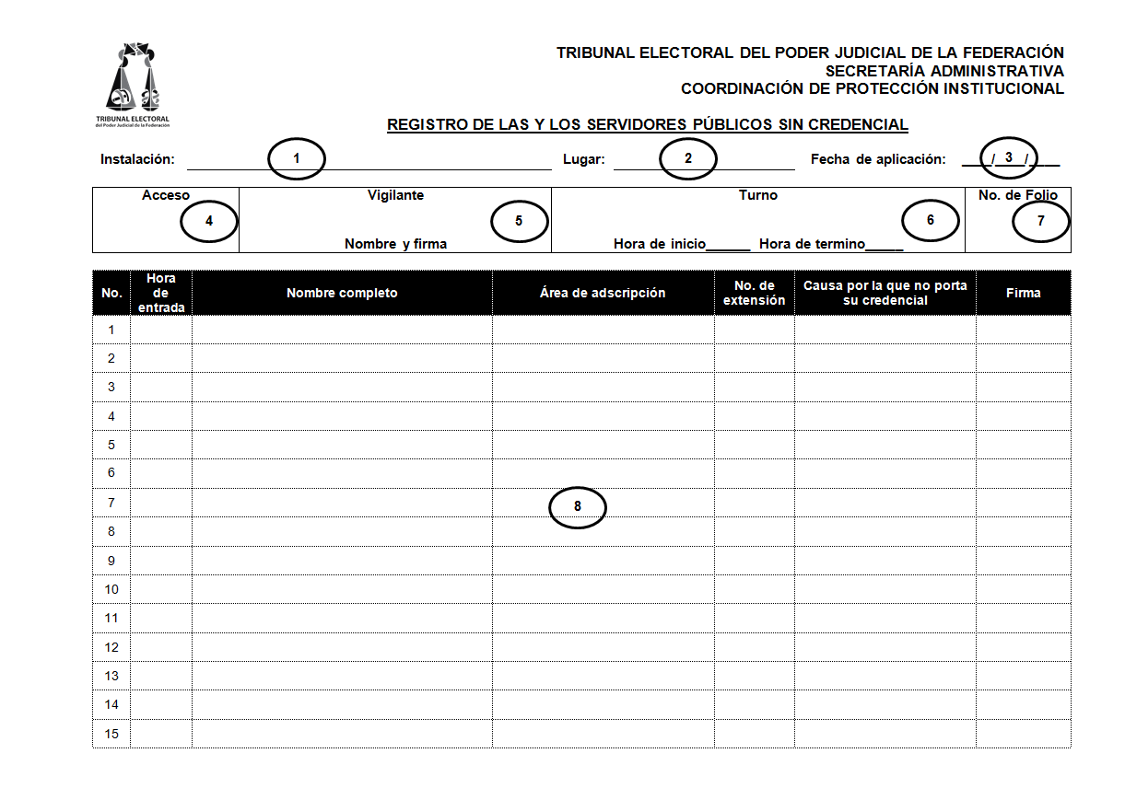

ANEXO 2

REGISTRO DE VISITANTES

INSTRUCTIVO DE LLENADO DEL MECANISMO DE CONTROL

NOMBRE: Registro de visitantes.

CLAVE: MC-DGPI-02.

No. | SE DEBERÁ ANOTAR:
1 | Nombre o denominación de la instalación en que se requisita el mecanismo de control, ejemplo: Sala Superior, Sala Regional Guadalajara, Edificio (denominación de la instalación), entre otras.
2 | Ciudad o Municipio en el que reside la instalación.
3 | Día, mes y año con número, ejemplo: 01/12/2016, en el que se requisita el mecanismo de control.
4 | Nombre o denominación del puesto de vigilancia en el que se aplica el mecanismo de control.
5 | Nombre, apellidos y firma del vigilante responsable del puesto de vigilancia.
6 | Horario con número (formato 24 horas), del inicio y conclusión del turno en el que se lleva a cabo el registro.
7 | Folio numérico consecutivo que diariamente se plasma en el mecanismo de control.
8 | Datos generales: Nombre y apellidos del visitante, documento con el que acredita su identidad; lugar, institución o área de que procede; área a la que se pretende ingresar, nombre y apellidos de la o el servidor público que autoriza el ingreso, número de folio del gafete de acceso, hora de entrada y salida con número.

MECANISMO DE CONTROL MC-DGPI-02
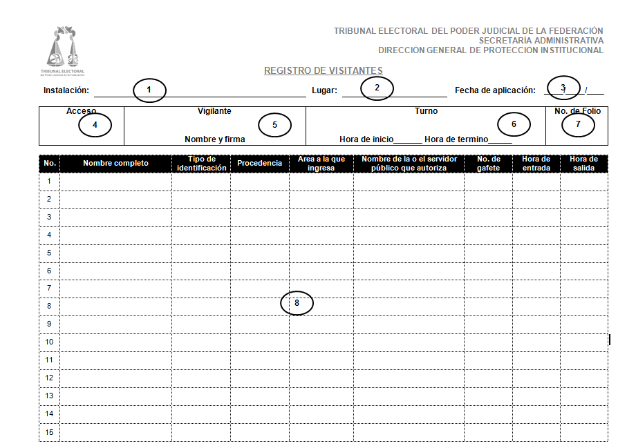

ANEXO 3

REGISTRO DE VEHÍCULOS EN EL ESTACIONAMIENTO

INSTRUCTIVO DE LLENADO DEL MECANISMO DE CONTROL

NOMBRE: Registro de vehículos en el estacionamiento.

CLAVE: MC-DGPI-03.

No. | SE DEBERÁ ANOTAR:
1 | Nombre o denominación de la instalación en que se requisita el mecanismo de control, ejemplo: Sala Superior, Sala Regional Guadalajara, Edificio (denominación de la instalación), entre otras.
2 | Ciudad o Municipio en el que reside la instalación.
3 | Día, mes y año con número, ejemplo: 01/12/2016, en el que se requisita el mecanismo de control.
4 | Nombre o denominación del puesto de vigilancia en el que se aplica el mecanismo de control.
5 | Nombre, apellidos y firma del vigilante responsable del puesto de vigilancia.
6 | Horario con número (formato 24 horas), del inicio y conclusión del turno en el que se lleva a cabo el registro.
7 | Folio numérico consecutivo que diariamente se plasma en el mecanismo de control.
8 | Datos generales: hora de entrada o salida con número, número de folio del corbatín, composición alfanumérica de las placas de circulación, tipo de vehículo por marca o submarca y color.

MECANISMO DE CONTROL MC-DGPI-03
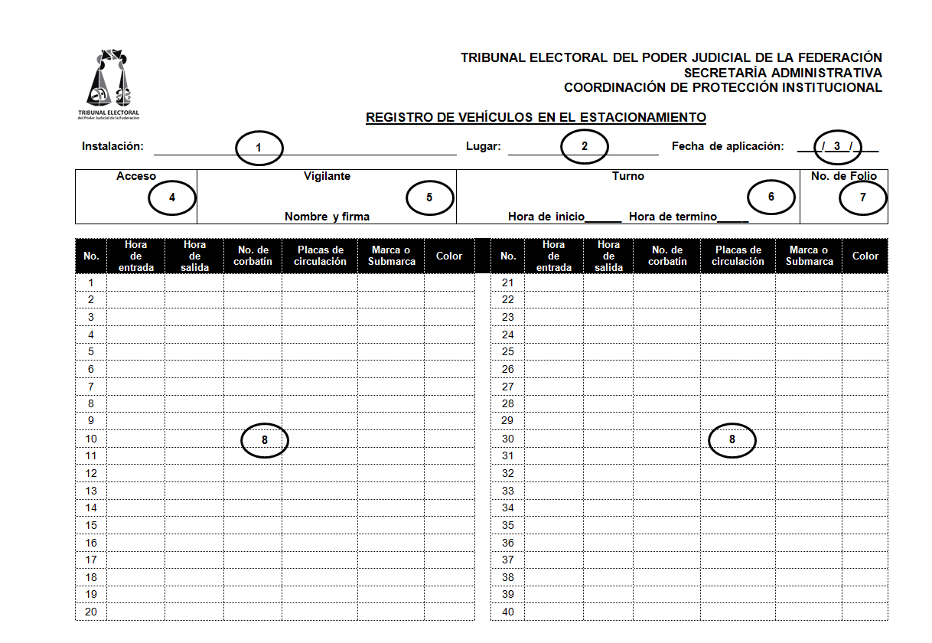

ANEXO 4

REGISTRO DE BIENES PERSONALES

INSTRUCTIVO DE LLENADO DEL MECANISMO DE CONTROL

NOMBRE: Registro de bienes personales.

CLAVE: MC-DGPI-04.

No. | SE DEBERÁ ANOTAR:
1 | Nombre o denominación de la instalación en que se requisita el mecanismo de control, ejemplo: Sala Superior, Sala Regional Guadalajara, Edificio (denominación de la instalación), entre otras.
2 | Ciudad o Municipio en el que reside la instalación.
3 | Día, mes y año con número, ejemplo: 01/12/2016, en el que se requisita el mecanismo de control.
4 | Nombre o denominación del puesto de vigilancia en el que se aplica el mecanismo de control.
5 | Nombre, apellidos y firma del vigilante responsable del puesto de vigilancia.
6 | Horario con número (formato 24 horas), del inicio y conclusión del turno en el que se lleva a cabo el registro.
7 | Folio numérico consecutivo que diariamente se plasma en el mecanismo de control.
8 | Día, mes y año con número, ejemplo: 01/12/2016 y hora con número de entrada o salida del bien.
9 | Nombre y apellidos de la o el servidor público o visitante propietario del bien.
10 | Número de empleado asignado por la Dirección General de Recursos Humanos y de Enlace Administrativo o número de folio del gafete de acceso.
11 | Área en la que la o el servidor público labora, o a la que el visitante pretende ingresar.
12 | Firma autógrafa de la o el servidor público, o visitante.
13 | Cantidad con número, tipo (descripción física del bien), modelo, marca y en su caso, composición alfanumérica de serie del bien.
14 | Nombre y apellidos de la o el servidor público que autoriza la entrada o la salida del bien.

MECANISMO DE CONTROL MC-DGPI-04

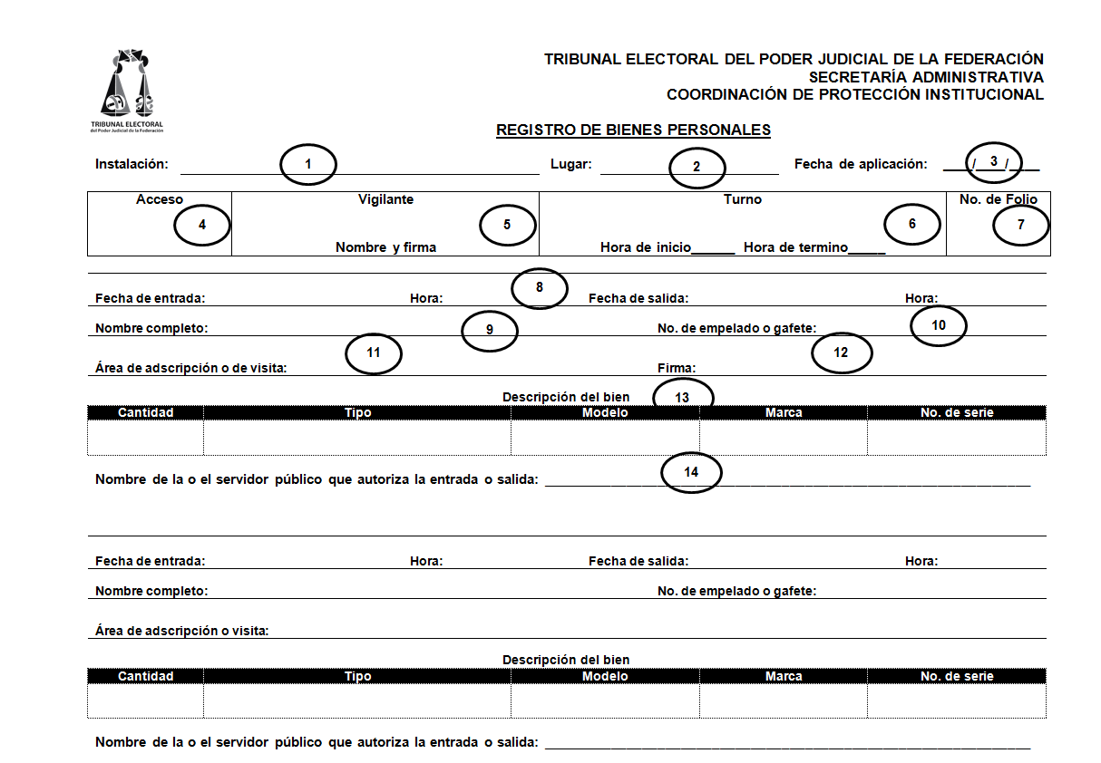

ANEXO 5

REGISTRO DE CONTRATISTAS, PROVEEDORES Y PRESTADORES DE SERVICIOS

INSTRUCTIVO DE LLENADO DEL MECANISMO DE CONTROL

NOMBRE: Registro de contratistas, proveedores o prestadores de servicios.

CLAVE: MC-DGPI-05.

No. | SE DEBERÁ ANOTAR:
1 | Nombre o denominación de la instalación en que se requisita el mecanismo de control, ejemplo: Sala Superior, Sala Regional Guadalajara, Edificio (denominación de la instalación), entre otras.
2 | Ciudad o Municipio en el que reside la instalación.
3 | Día, mes y año con número, ejemplo: 01/12/2016, en el que se requisita el mecanismo de control.
4 | Nombre o denominación del puesto de vigilancia en el que se aplica el mecanismo de control.
5 | Nombre, apellidos y firma del vigilante responsable del puesto de vigilancia.
6 | Horario con número (formato 24 horas), del inicio y conclusión del turno en el que se lleva a cabo el registro.
7 | Folio numérico consecutivo que diariamente se plasma en el mecanismo de control.
8 | Datos generales: hora de entrada con número, nombre y apellidos del contratista, proveedor o prestador de servicio, documento con el que acredita su identidad, nombre, razón social o nombre comercial de la empresa a la que pertenece; área en la que laborará, entregará o prestará el servicio contratado, número de folio del gafete de acceso y hora de salida con número.
9 | Nombre y apellido de la o el servidor público que autoriza el ingreso.

MECANISMO DE CONTROL MC-DGPI-05

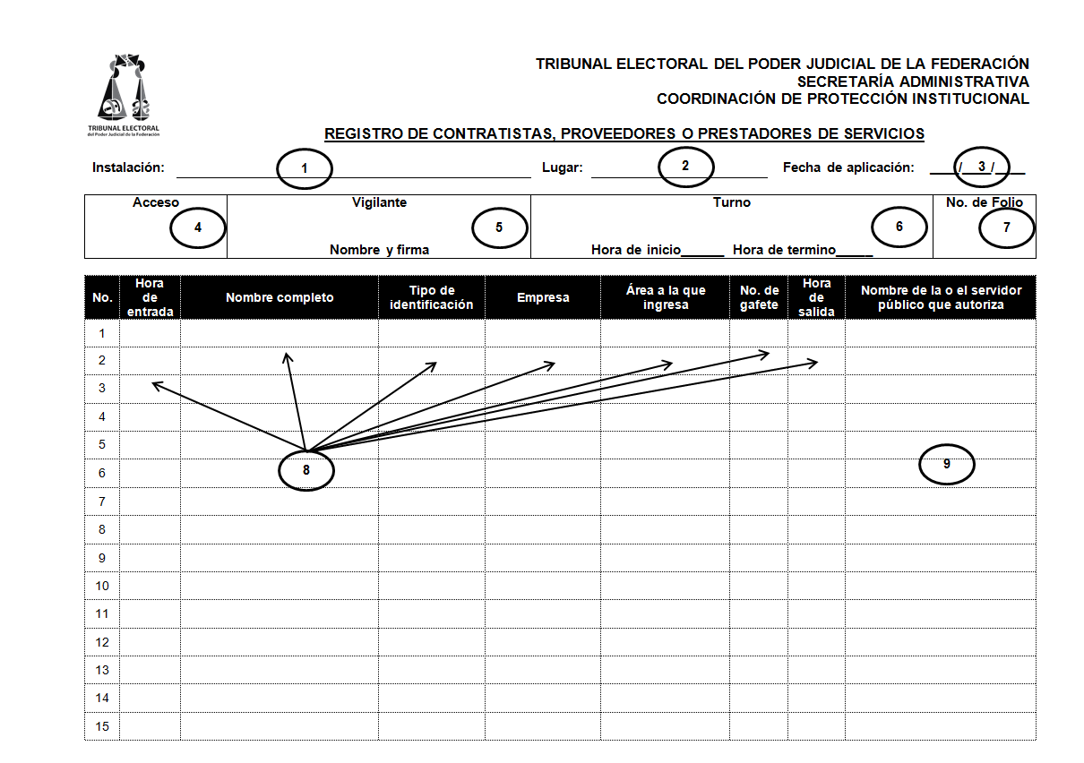

ANEXO 6

REGISTRO DE VEHÍCULOS DE VISITANTES, CONTRATISTAS, PROVEEDORES O PRESTADORES DE SERVICIOS

INSTRUCTIVO DE LLENADO DEL MECANISMO DE CONTROL

NOMBRE: Registro de vehículos de visitantes, contratistas, proveedores o prestadores de servicios.

CLAVE: MC-DGPI-06.

No. | SE DEBERÁ ANOTAR:
1 | Nombre o denominación de la instalación en que se requisita el mecanismo de control, ejemplo: Sala Superior, Sala Regional Guadalajara, Edificio (denominación de la instalación), entre otras.
2 | Ciudad o Municipio en el que reside la instalación.
3 | Día, mes y año con número, ejemplo: 01/12/2016, en el que se requisita el mecanismo de control.
4 | Nombre o denominación del puesto de vigilancia en el que se aplica el mecanismo de control.
5 | Nombre, apellidos y firma del vigilante responsable del puesto de vigilancia.
6 | Horario con número (formato 24 horas), del inicio y conclusión del turno en el que se lleva a cabo el registro.
7 | Folio numérico consecutivo que diariamente se plasma en el mecanismo de control.
8 | Datos generales: Nombre y apellido del visitante, contratista, proveedor o prestador de servicio, documento con el que acredita su identidad, argumento que motiva el ingreso a las instalaciones, o en su caso, nombre, razón social o nombre comercial de la empresa; número de folio del gafete de acceso.
9 | Nombre y apellido de la o el servidor público que autoriza el ingreso.
10 | Composición alfanumérica de las placas de circulación, tipo de vehículo por marca o submarca y color.
11 | Hora de entrada o salida con número.

MECANISMO DE CONTROL MC-DGPI-06

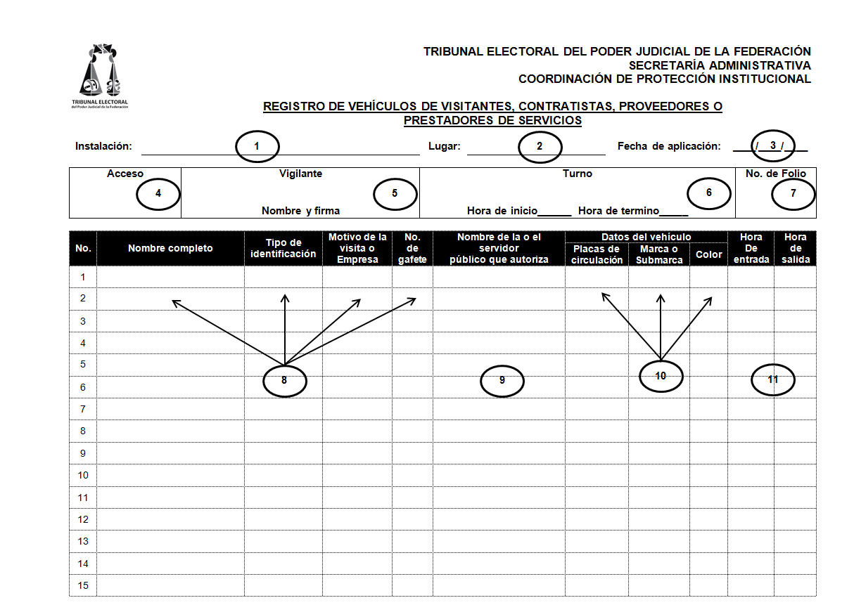

ANEXO 7

REGISTRO DE LAS Y LOS SERVIDORES PÚBLICOS QUE INGRESAN EN DÍAS INHÁBILES

INSTRUCTIVO DE LLENADO DEL MECANISMO DE CONTROL

NOMBRE: Registro de las y los servidores públicos que ingresan en días inhábiles.

CLAVE: MC-DGPI-07.

No. | SE DEBERÁ ANOTAR:
1 | Nombre o denominación de la instalación en que se requisita el mecanismo de control, ejemplo: Sala Superior, Sala Regional Guadalajara, Edificio (denominación de la instalación), entre otras.
2 | Ciudad o Municipio en el que reside la instalación.
3 | Día, mes y año con número, ejemplo: 01/12/2016, en el que se requisita el mecanismo de control.
4 | Nombre o denominación del puesto de vigilancia en el que se aplica el mecanismo de control.
5 | Nombre, apellidos y firma del vigilante responsable del puesto de vigilancia.
6 | Horario con número (formato 24 horas), del inicio y conclusión del turno en el que se lleva a cabo el registro.
7 | Folio numérico consecutivo que diariamente se plasma en el mecanismo de control.
8 | Datos generales: hora de entrada con número, nombre y apellidos de la o el servidor público, área en la que labora, número de extensión telefónica donde puede ser localizado, firma autógrafa, hora de salida con número y comentarios si los hubiera.

MECANISMO DE CONTROL MC-DGPI-07

